Картотека игр на развитие слухового внимания у дошкольников
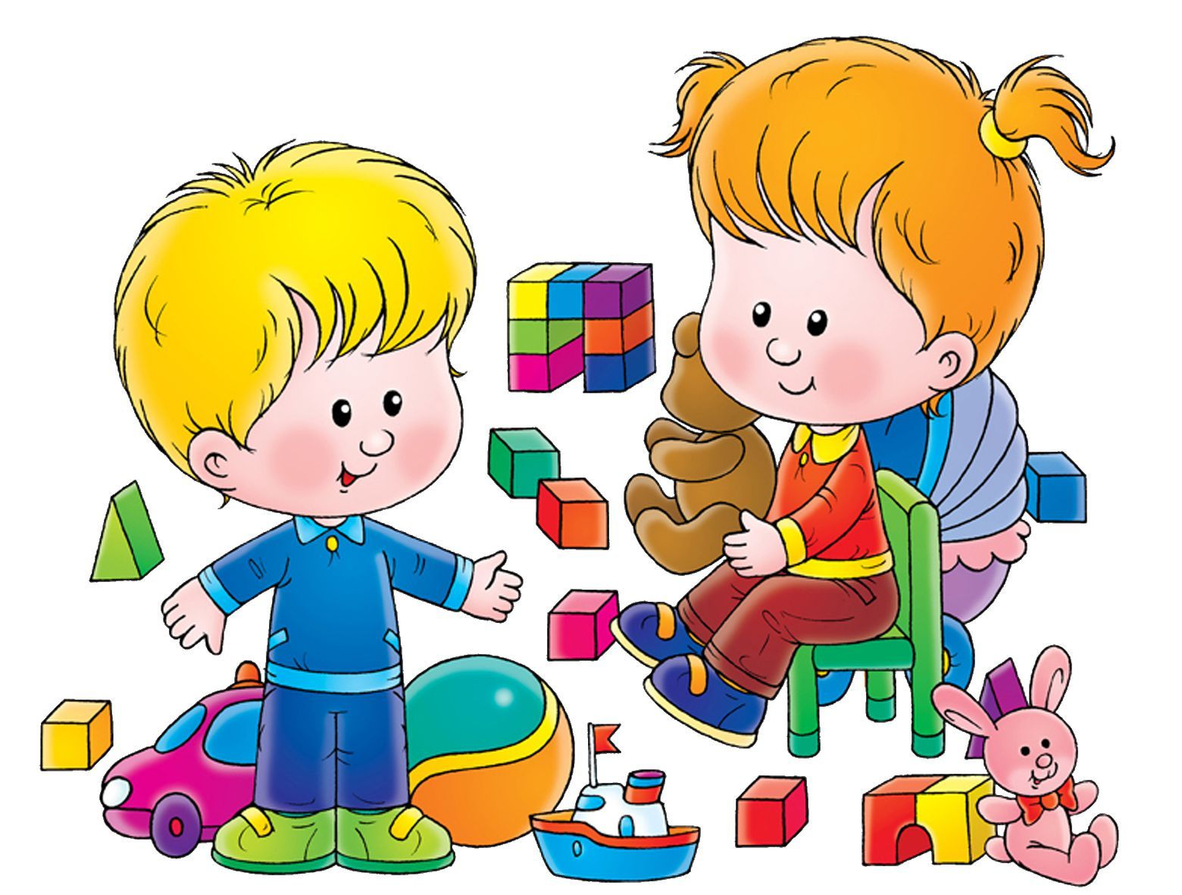

Слуховое внимание - очень важная особенность человека, без которой невозможно слушать и понимать речь. Даже если у ребенка от природы острый слух, такая способность не возникнет сама собой.
Цель описанных ниже игр — помочь детям научиться сознательно пользоваться слухом.
«Отгадай, что звучит»
Нужно показать ребенку, какие звуки издают различные предметы (как шуршит бумага, как звенит бубен, какой звук издает барабан, как звучит погремушка). Затем нужно воспроизводить звуки так, чтобы ребенок не видел сам предмет, и он должен постараться угадать, какой предмет издает такой звук.
«Разговор шепотом»
Ребенок находится на расстоянии от ведущего 2-3 метра, ведущий шепотом произносит (например, можно попросить ребенка принести игрушку). При этом важно следить, чтобы слова произносились четко.

«Тихо – громко!»
Педагог стучит в бубен тихо, потом громко, и очень громко. Соответственно звучанию бубна дети выполняют движения: под тихий звук идут на носочках, под громкий – полным шагом, под более громкий – бегут. Кто ошибся, тот становится в конец колонны. Самые внимательные окажутся вперед.
«Продавец и покупатель»
Один ребенок – продавец. Перед ним коробки (затем число их можно увеличить до четырех-пяти), в каждой разный вид продуктов, например горох, пшено, мука и пр. Покупатель входит в магазин и просит отпустить ему крупу. Продавец предлагает найти ее. Покупатель должен по слуху определить, в какой коробке нужна ему крупа или другой требуемый товар. Педагог, предварительно познакомив детей с продуктами, помещает их в коробку, встряхивает каждую и дает возможность детям прислушаться к издаваемому каждым продуктом звуку.
«Слышим звон и знаем, где он»
Попросите ребенка закрыть глаза и позвоните в колокольчик. Ребенок поворачивается туда, откуда слышен звук и, не открывая глаз, рукой показывает направление.
«Часовой»
Посредине площадки чертят круг. В середине круга ребёнок с завязанными глазами (часовой). Все дети с одного конца площадки должны пробраться тихонько через круг на другой конец. Часовой слушает. Если услышит шорох, кричит: «Стой!». Все останавливаются. Часовой идёт на звук и старается отыскать, кто шумел. Найденный, выходит из игры. Игра продолжается дальше. После того как будут пойманы четыре – шесть детей, выбирается новый часовой, и игра начинается сначала.

«Посмотрим, кто говорит»
Подготовьте для игры изображения животных и покажите ребенку, кто из них «как говорит». Затем изобразите «голос» одного из животных, не указывая на картинку. Пусть малыш угадает, какое животное так «говорит».

Воспитатель: Панасенко С.Н.

